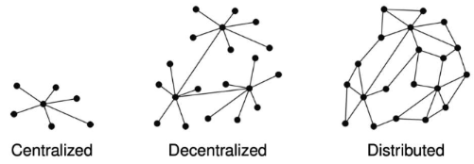
Centralized System: 连接到多个外围节点的单个中心节点。所有通信和控制都通过一个中心点。如果中心节点发生故障，整个系统就会中断。
Decentralized System: 几个中心节点，每个节点连接到自己的一组外围节点，中心节点之间有一些连接。有多个中心点，每个中心点负责网络的一个子集。一个中心节点的故障不一定会破坏整个系统。比集中式系统更具弹性，但仍存在关键故障点。
Distributed System: 多个节点以网状结构相互连接，没有明确的中心点。每个节点都连接到多个其他节点，方便数据传输的多条路径。由于没有单点故障，因此具有很高的弹性。非常适合可靠性和冗余redundancy至关重要的大型网络。

什么时候Decentralized转变为Distributed？
涉及增加连接性和减少对中心节点的依赖，从而增强网络的弹性resilience和容错能力fault tolerance。

两种实现distributed systems的思路：
Integrative view: 将现有（联网）计算机系统相互连接。将两个系统集成在一起
Expansive view: 现有系统需要通过额外的计算机进行扩展。额外加一个系统来管理需要交换的资源
两种定义：
Decentralized System是一种联网的计算机系统，其中进程和资源必须necessarily分布在多台计算机上。(Integrative view)
Decentralized System是一种联网的计算机系统，其中进程和资源充分sufficiently分布在多台计算机上。(Expansive view)

